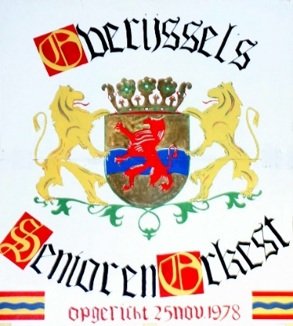 Inschrijfformulier

Overijssels Senioren Orkest

Opgericht 25 november 1978

|  |  |
| --- | --- |
| Naam | ………………………………………………… |
| Voornaam | ………………………………………………… |
| Geboortedatum | ………………………………………………… |
| Straat en huisnummer | ………………………………………………… |
| Postcode en woonplaats | ………………………………………………… |
| Telefoon | ………………………………………………… |
| Mobiele telefoon | ………………………………………………… |
| Emailadres | ………………………………………………… |
| Instrument | ………………………………………………… |
| Eventueel 2e instrument | ………………………………………………… |
| Lidmaatschap OSO per datum | ………………………………………………… |
| Tevens lid van muziekvereniging | ………………………………………………… |
| Machtiging tot afschrijven | …………….Ja……../……….Nee………… |
| Bank- of girorekeningnummer |  |
| Opzegging: |  |
| Jan.-Juni contributie tot 1 juli  Juli-Dec. contributie tot 1 januari |  |
| Plaats | ………………………………………………… |
| Datum |  |
| Handtekening | ………………………………………………… |
|  |  |

**Toestemming gebruik beeldmateriaal OSO**

**Inleiding**

Op de website van het OSO (Overijssels Senioren Orkest) staat een privacy verklaring. In het kader daarvan is het noodzakelijk dat alle leden toestemming geven voor het gebruik van beeldmateriaal.

Het OSO kan op nog niet te plannen momenten en op onregelmatige tijden gebruik maken van beeldmateriaal. Beeldmateriaal dient dan om de vereniging te promoten, door beeldmateriaal te maken van clubactiviteiten en dit te delen met belangstellenden op de website en op social media. Het is nagenoeg onvermijdelijk om beeldmateriaal te maken zonder dat daar personen herkenbaar in voorkomen.

We gaan zorgvuldig en spaarzaam om met beeldmateriaal en zullen in ieder geval niet iets plaatsen als we in redelijkheid inschatten dat daardoor schade voor leden uit voert kan vloeien. We vinden het nog steeds wel belangrijk om de leden toestemming te vragen voor het gebruik van foto’s en video’s, aangezien het goed mogelijk is dat een lid niet wil dat er beeldmateriaal van haar of hem op bijvoorbeeld internet wordt geplaatst. Elk lid heeft en houdt overigens het recht om het bestuur te verzoeken een foto o.i.d. te verwijderen. Elk lid mag ook te allen tijde terugkomen op eenmaal gegeven toestemming.

**Verklaring**

Hierbij verklaart ondergetekende éénmalig dat foto’s en video’s in ieder geval gedurende het lidmaatschap gebruikt mogen worden op (aankruisen waarvoor je toestemming geeft):

* Website
* Facebook
* Informatiemateriaal voor externen
* Promotiemateriaal, zoals een poster

Als je *geen* toestemming wilt geven (kruis dit hokje aan):

* Ik geef *geen* toestemming

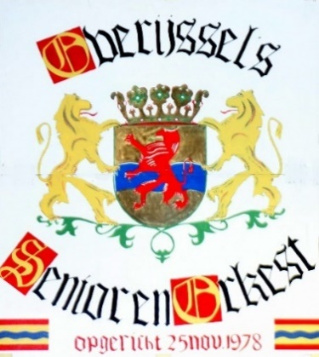

Naam             ……………………………………………………………

Datum             ……………………………………………………………

Handtekening         ……………………………………………………………

Dit formulier aub ingevuld inleveren bij het secretariaat of digitaal

sturen naar info@osohengelo.nl.